КОНТРОЛЬНАЯ РАБОТА
Во всех задачах номер варианта определяется последней цифрой номера зачётной книжки.

Задача №1

На вход заданной схемы подается напряжение синусоидальной формы амплитудой U_{вх m}. Изобразить форму выходного напряжения. Вид схемы, амплитуда входного напряжения, типы диодов и стабилитронов выбираются из рис.8 в соответствии со своим вариантом. Для всех схем (рис.8) действительно соотношение R_{н} >> R_{огр}.

Методические указания к задаче №1

При решении задачи №1 используется кусочно-линейная аппроксимация вольт - амперной характеристики (ВАХ) диодов и стабилитронов. На рис.1,2 показаны участки ВАХ (I,II,III), где сопротивления r_{д} , r_{ст} и эквивалентные схемы замещения диода (рис.1) и стабилитрона (рис.2) остаются постоянными.
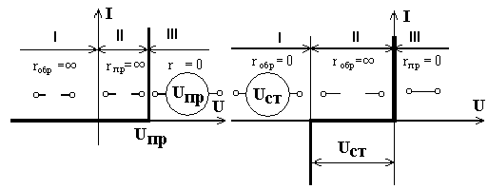
Рис. 1 Рис. 2

Для решения задачи необходимо весь диапазон изменения величины U _{вх} (t) разбить на участки, где r_{д} и r_{ст} остаются неизменными. Для каждого из этих участков эквивалентные схемы ограничителей имеют свой вид:
- эквивалентные схемы диодов и стабилитронов не содержат источников напряжения,
-источник напряжения включён последовательно с U_{вх} (t),
-источник напряжения включён параллельно с R_{н}.
В первом случае решение задачи сводится к анализу схемы, изображённой на рис 3. Выходное напряжение для неё описывается выражением (1):
U _{вых} (t)= U _{вх} (t) * R₂/ (R₁+R₂) (1).
При решении следует учитывать, что если R₁= ∞ или R₂=0, то U _{вых} (t)=0 , а если R₁<< R₂, то U _{вых} (t)=U _{вх} (t). Во втором случае решение задачи отличается только тем, что в выражении (1) вместо U _{вх} (t) подставляется

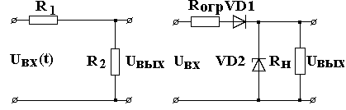
Рис. 3 Рис. 4
значение [ U _{вх} (t)-E ] , где Е равно U _{пр} или U _{ст} в зависимости от вида схемы. Тогда:
U _{вых} (t)= [ U _{вх} (t)-E] * R₂ / (R₁+R₂) (2).
В третьем случае U_{вых} (t) определяется только источником напряжения в соответствии с эквивалентной схемой и не зависит от остальных элементов схемы.
В качестве примера рассмотрим решение задачи №1 для схемы, изображённой на рис.4. Для этой схемы R₁ = R _{огр}+ r _{д} , а R₂= r _{ст} ‌ ‌ R _{н}. На рис. 5 приведены временные диаграммы U_{вх}(t) и U _{вых} (t) с указанием временных интервалов, на которых параметры диода и стабилитрона ( r _{д} и r _{ст} ) и их схемы замещения остаются постоянными.

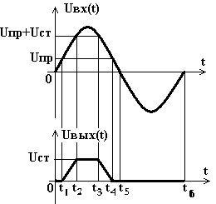

Рис.5

При положительной полуволне U_{вх}(t) диод включён в прямом направлении (участки II,III на Рис. 1) , а стабилитрон в обратном (участки I,II на рис. 2). В этом случае положительная полуволна U _{вх}(t) может быть разбита на 5 временных интервалов: (0÷t₁), (t₁÷t₂), (t₂÷t₃), (t₃÷t₄) и (t₄÷t₅). На интервалах (0÷t₁) и (t₄÷t₅) диод и стабилитрон находятся на II участке ВАХ (рис. 1,2) и характеризуются внутренними сопротивлениями r_{д} = r_{пр} = ∞ , r_{ст} = r_{обр} = ∞. В результате R₁ = ∞ , а R₂ = R_{н}, источники напряжения в схемах замещения отсутствуют и в соответствии с (1) U_{вых} (t) = const = 0. На интервалах (t₁÷t₂) и (t₃÷t₄) диод находится на III участке (рис. 1). В этом случае r_{д} = r_{пр} = 0 и диод замещается источником напряжения U_{пр}. Стабилитрон находится на II участке (рис. 2) и характеризуется r_{ст} = r_{обр} = ∞. Тогда схема замещения ограничителя имеет вид, показанный на рис. 6.
В этом случае U_{вых} (t) определяется по выражению (2). С учётом того, что R₁ = R_{огр}, R₂ = R_{н}, R _{н} >> R_{огр}, имеем U_{вых} (t) = [ U_{вх} (t) –U_{пр}]. На интервале (t₂÷t₃) диод находится на III участке (рис. 1), а стабилитрон – на I участке (рис. 2) ,
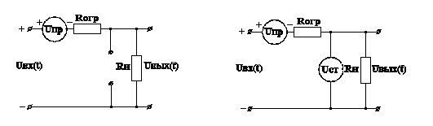 Рис. 6 Рис. 7

где r_{ст} = r_{обр} = 0 и стабилитрон замещается источником напряжения U_{ст}. Схема замещения ограничителя для этого случая показана на рис. 7 . Из неё следует, что U_{вых} (t) = const = U_{ст}.

При отрицательной полуволне U_{вх} (t) на интервале (t₅÷ t₆ ) диод включён в обратном направлении (участок I на рис.1). В схемах замещения отсутствуют источники напряжения и U_{вых} (t) определяется выражением (1).В этом случае R₁ = ∞,R₂ = 0 и U _{вых}(t) = const =0.
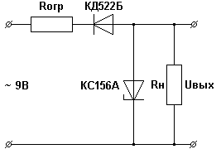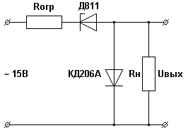
0 1
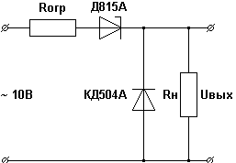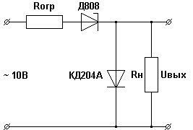
2 3
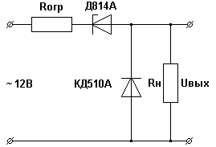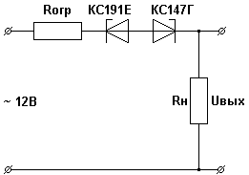
4 5
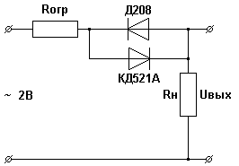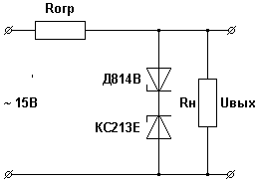
6 7
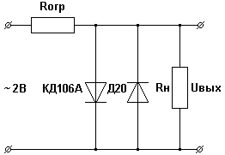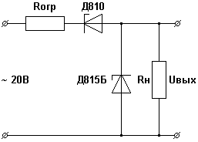
8 Рис.8 9

Задача №2

Определить режим работы транзистора. Величину входного и выходного напряжения, тип транзистора, номиналы резисторов, направления токов и величину двух из них находим из рис.9, в соответствии со своим вариантом.
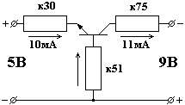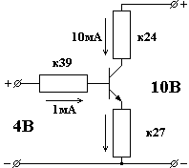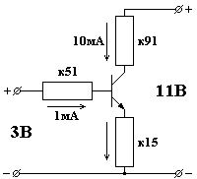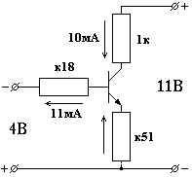
0 1 2 3
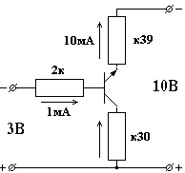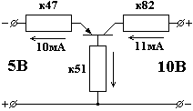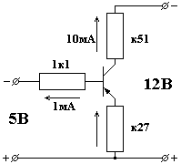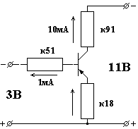
4 5 6 7
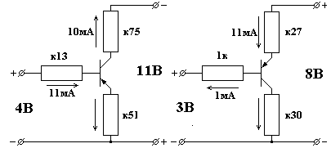
8 9
Рис.9

Методические указания к задаче № 2

Режим работы транзистора определяется состоянием его переходов (переход эмиттер-база П_{эб} и переход коллектор - база П_{кб)}. Всего может быть 24 варианта режимов работы транзистора: 2 типа транзистора (n-p-n и p-n-p), 3 схемы включения (ОБ, ОЭ, ОК) и 4 режима работы (активный - АР, насыщения - РН, отсечки - РО и инверсный активный - АР_{I} ). Вид режима работы транзистора в зависимости от состояния переходов (открыт - О или закрыт - З) и полярности напряжений U _{бэ} и U_{бк} приведён в таблице № 1. Для облегчения определения режима работы транзистора на рис.10 а, б приведены упрощённые эквивалентные схемы транзисторов n-p-n и p-n-p.

Таблица № 1
n – p – n |  |  |  |  | p – n - p
U_{эб} | П_{эб} | U_{кб} | П_{кб} | Режим | U_{эб} | П_{эб} | U_{эб} | П_{кб} | Режим
>0 | З | >0 | З | РО | <0 | З | <0 | З | РО
<0 | О | >0 | З | АР | >0 | О | <0 | З | АР
<0 | О | <0 | О | РН | >0 | О | >0 | О | РН
>0 | З | <0 | O | AP_{I} | <0 | З | >0 | О | АР_{I}

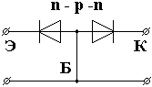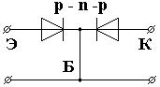
а) б)
Рис.10
Расчёт напряжений на переходах транзистора следует вести по следующему алгоритму:
- Рассчитать один из неизвестных токов (или I_{э}, или I_{к}, или I_{б},) по первому закону Кирхгофа: сумма токов втекающих в узел (транзистор) равна сумме вытекающих токов.
- Обозначить знаки падений напряжения на резисторах (ток всегда течет от точки с более высоким потенциалом к точке с более низким потенциалом).
- Рассчитать напряжения на электродах транзистора (U_{э},U_{к},U_{б}) относительно общей точки (общей шины) по второму закону Кирхгофа и закону Ома с учетом знаков падений напряжения на резисторах и знаков внешних источников напряжения (в тех цепях, где они присутствуют).
- Определить величины и знаки напряжений на переходах транзистора:
U_{эб} = U_{э} - U_{б}, U_{кб} = U_{к} - U_{б}
- Определить режим работы транзистора по таблице № 1. .

Задача №3

На одном операционном усилителе (ОУ) реализовать функцию:
U_{вых}= а _{I1}·U_{I1}+a_{I2}·U_{I2}+a_{N1}·U_{N1}+a_{N2}·U_{N2}.
Значения коэффициентов выбрать из таблицы №2 в соответствии со своим вариантом, принять R_{min}= 10 кОм.
Требуется выбрать схему включения ОУ и рассчитать номиналы резисторов обрамления.

Таблица № 2
№вар | 0 | 1 | 2 | 3 | 4 | 5 | 6 | 7 | 8 | 9
a_{I1} | - 4 | - 2,5 | - 3 | - 0,5 | - 1 | - 1,5 | - 4,5 | - 3,5 | - 2 | - 0,5
a_{I2} | - 6,5 | - 7 | - 5 | - 8 | - 6 | - 2,5 | - 6,5 | - 7 | - 5,5 | - 8
a_{N1} | 0,5 | 1 | 2,5 | 3,5 | 2 | 4 | 0,5 | 1 | 1,5 | 2,5
a_{N2} | 2 | 4,5 | 5,5 | 5,5 | 8,5 | 9 | 3 | 5 | 7,5 | 6

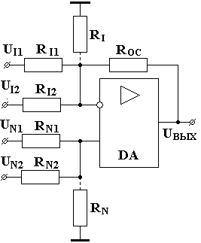

Рис.11

Методические указания к задаче № 3

В общем случае требуемая функция реализуется схемой, изображённой на рис.11, где U_{I1},U_{I2} – входные напряжения, соответствующие отрицательным коэффициентам, U_{N1}, U_{N2}– входные напряжения, соответствующие положительным коэффициентам. Наличие или отсутствие балансировочных резисторов R_{I} и R_{N} следует из необходимости обеспечения равенства эквивалентных сопротивлений, подключённых к инвертирующему (R^{ˉ}_{Σ}) и к неинвертирующему (R⁺_{Σ}) входам и определяется величиной и знаком балансировочного коэффициента:
а_{R} = (|a_{I1}|+|a_{I2}|+1) - (a_{N1}+a_{N2}):
a_{R} = 0, тогда R_{I} , R_{N} = ∞;
a_{R} < 0, тогда R_{N} = ∞, R_{I} = const;
a_{R} > 0, тогда R_{I} = ∞ , R_{N} = const.
Если условие R^{ˉ}_{Σ} = R⁺_{Σ} выполняется, то при U_{I1}= U_{I2} = U_{N1} = U_{N2} = 0 имеем U_{вых} = 0 и a_{i} = R_{oc} / R_{i} . В противном случае U_{вых} ≠ 0 и a_{i} ≠ R_{oc} / R_{i} .
После выбора окончательного вида схемы расчёт следует вести по следующему алгоритму:
1. Рассчитать балансировочный коэффициент:
а_{R}= (|a_{I1}|+|a_{I2}|+1)- (a_{N1}+a_{N2}).
2. Включить в цепь, соответствующую максимальному коэффициенту, R_{min} = 10 кОм.
a_{max} = max {|a_{I1}|, |a_{I2}|, a_{N1}, a_{N2}, |а_{R}|}.
3. Рассчитать R_{ос} = a _{max} · R _{min.}
4. Рассчитать остальные резисторы, используя выражение R_{i} = R_{oc} / |a_{i}|.
5. Произвести проверку правильности выбора и расчёта схемы из условия R^{ˉ}_{Σ} = R⁺_{Σ} , где
R^{ˉ}_{Σ} = R_{I1}║R_{I2}║R_{oc} или R^{ˉ}_{Σ} = R_{I1}║R_{I2}║R_{oc}║R_{I} ,
R⁺_{Σ} = R_{N1}║R_{N2}║R_{N} или R⁺_{Σ} = R_{N1}║R_{N2}.

Задача № 4
На вход инвертирующего интегратора, изображённого на рисунке 12, поступает последовательность из четырёх прямоугольных импульсов различной полярности, амплитуды и длительности с паузами 1 мкс.
Требуется рассчитать форму выходного сигнала, изобразить форму входного и выходного сигналов, сформулировать требования к ОУ и выбрать марку ОУ из ИМС серии 140. Варианты исходных данных выбираются из таблицы №3.

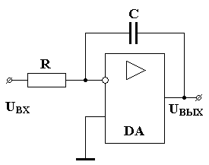

Рис.12
Таблица № 3
№ вар | R, кОм | С, нФ | U₁, B | U₂, B | U₃ B | U₄ B | t₁, мкс | t₂, мкс | t₃, мкс | t₄, мкс
0 | 10 | 1,8 | -5 | 7 | 10 | 3 | 3 | 5 | 4 | 2
1 | 10 | 1,3 | 5 | -9 | 4 | 10 | 4 | 1 | 2 | 2
2 | 10 | 1,6 | -4 | -5 | 7 | -10 | 1 | 3 | 4 | 5
3 | 10 | 1,6 | -4 | -6 | -8 | 10 | 3 | 4 | 5 | 1
4 | 10 | 1,3 | 6 | -7 | -9 | -2 | 1 | 2 | 4 | 3
5 | 10 | 1,5 | -7 | -8 | 2 | -5 | 3 | 5 | 2 | 1
6 | 10 | 1,5 | -7 | -9 | -10 | 6 | 5 | 1 | 3 | 2
7 | 10 | 1,6 | 8 | 10 | -9 | 5 | 2 | 4 | 1 | 5
8 | 10 | 1,6 | 8 | 9 | -3 | -6 | 4 | 5 | 2 | 1
9 | 10 | 1,8 | -10 | 1 | -5 | -8 | 4 | 5 | 3 | 2

Методические указания к задаче № 4

Для инвертирующего интегратора выходной сигнал рассчитывается по известной формуле: $U_{\text{вых}}(t)=−\frac{1}{τ}\int{}U_{\text{вх}}(t)\text{dt}+U_{\text{вых}}(0)$, где $τ=\text{RC}$ - постоянная времени интегратора. Так как U_{вх} на каждом временном интервале постоянно, то $U_{\text{вых}}(t)=−\frac{U_{\text{вх}}}{τ}⋅t+U_{\text{вых}}(0)$.
Для каждого i-го интервала из таблицы $U_{\text{вых}\text{.}\text{кон}}(t_{i})=−\frac{U_{\text{вх}\text{.}i}⋅t_{i}}{τ}+U_{\text{вых}\text{.}\text{кон}}(t_{i−1})$,
где$U_{\text{вх}\text{.}i}−$постоянное входное напряжение на i-том временном интервале;
U_{вых. кон} (t_{i-1} ) –уровень выходного напряжения в конце предыдущего временного интервала;
U_{вых. кон} (t_{i} ) –уровень выходного напряжения в конце i –го временного интервала.
В паузах до первого входного импульса, между входными импульсами и после последнего входного импульса U_{вх} = 0. Время паузы t_{п} =1 мкс.
ОУ выбирается по максимальному входному и выходному напряжениям и максимальной скорости нарастания выходного напряжения:
$U_{\text{вх}\text{.}\text{ОУ}}≥{\left|U_{\text{вх}}\right|}_{\text{max}}$; $U_{\text{вых}\text{.}\text{ОУ}}≥{\left|U_{\text{вых}}\right|}_{\text{max}}$; $V_{U_{\text{вых}\text{.}\text{ОУ}}}≥(V_{U_{\text{вых}}})_{\text{max}}$; $(V_{U_{\text{вых}}})_{\text{max}}=\frac{{\left|U_{\text{вх}}\right|}_{\text{max}}}{τ}$ .
Для выбранного типа ОУ необходимо привести его параметры, показать возможный вариант включения корректирующей цепи, и цепи балансировки нуля.
В графическом материале требуется привести схему идеального интегратора, интегратора на реальном ОУ со всеми вспомогательными цепями и обозначением номеров выводов ОУ (цоколёвка), изобразить форму входного и выходного напряжения.

Задача № 5
Проверить выполнение условий работоспособности, рассчитать амплитуду выходного импульса и временные интервалы насыщенного транзисторного инвертора – НТИ (Рис.13). Исходные данные выбираются из таблицы № 4.

Таблица № 4
№ вар | Е_{к},В | Е_{см},В | U¹_{вх}, В | U⁰_{вх},В | R_{к} | R_{б} | R_{см} | R_{н} | β | f_{α}, МГц
1  2  3  4  5  6  7  8  9  0 | 10  10  15  15  20  20  10  10  15  15 | 3  3  3  3  3  3  3  3  3  3 | 2,7  2,6  2,5  2,4  2,7  2,6  2,5  2,4  2,7  2,6 | 0,7  0,6  0,5  0,4  0,7  0,6  0,5  0,4  0,7  0,6 | к68  к24  к51  к24  к43  к24  к68  к24  к51  к24 | 1к5  к62  к51  к47  к39  к24  к62  к82  к56  к56 | 3к6  1к5  1к1  1к5  к82  к47  1к8  2к2  1к  1к5 | 1к  1к  1к  1к  1к  1к  1к  1к  1к  1к | 30  50  40  70  60  80  30  50  40  70 | 10  8  9  6  7  5  10  8  9  6
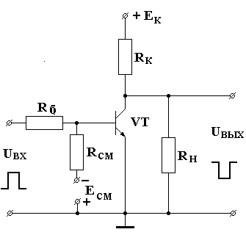

Рис.13
Требуется описать работу НТИ по временным диаграммам U_{вх}(t), I_{б}(t), I_{к}(t), U_{вых}(t), определить условия работоспособности транзистора по предельно - допустимым параметрам транзистора, определить условия работоспособности НТИ, рассчитать амплитуду и временные интервалы выходного импульса НТИ.

Методические указания к задаче № 5

Определение условий работоспособности транзистора по предельно-допустимым параметрам транзистора:
1. $U_{к \text{доп}}≥E_{к}$, где Е_{к} - напряжение питания.
2. $P_{к \text{доп}}≥P_{к\text{max}}$; $P_{к\text{max}}=\frac{E_{к}^{2}}{8R_{к}}$, где Р_{к max} - максимальная мощность рассеивания на коллекторе транзистора в импульсном режиме.
3. $I_{к \text{доп}}≥I_{\text{кн}}$; $I_{\text{кн}}=\frac{E_{к}}{R_{к}}$, где I_{кн} – ток коллектора насыщения НТИ.
Определение условий работоспособности НТИ:
1.Ток базы, отпирания транзистора $I_{Б1}=\frac{U_{\text{вх}}^{'}}{R_{Б}}−\frac{\left|E_{\text{см}}\right|}{R_{\text{см}}}$
2. Ток базы насыщения транзистора $I_{\text{БН}}=\frac{I_{\text{кн}}}{β}$
3. Условие насыщения НТИ $I_{Б1}>I_{\text{БН}}$
4. Коэффициент насыщения НТИ (0…..5) - $N=\frac{I_{Б1}}{I_{\text{БН}}}−1$
5. Напряжение запирания транзистора в режиме глубокой отсечки (0,1÷0,7 В)
$$\left|U_{\text{БЭзап}}\right|=\frac{\left|E_{\text{см}}\right|∗R_{Б}}{R_{\text{см}}+R_{Б}}−\frac{U^{0_{\text{вх}}}∗R_{\text{см}}}{R_{\text{см}}+R_{Б}}$$
6. Ток базы запирания транзистора $\left|I_{Б2}\right|=\frac{\left|E_{\text{см}}\right|}{R_{\text{см}}}−\frac{U^{0_{\text{вх}}}}{R_{Б}}$
7. Определение амплитуды выходного импульса напряжения на нагрузке
$$U^{1_{\text{вых}}}=\frac{E_{К}∗R_{Н}}{R_{К}+R_{Н}}$$

Определение временных интервалов НТИ:
- Предельная частота транзистора в схеме включения ОЭ - $f_{β}=\frac{f_{α}}{1+β}$
- Постоянная времени транзистора в схеме включения ОЭ - $τ_{β}=\frac{1}{2 π f_{β}}$
- Фронт выходного импульса при отпирании транзистора - $t^{−_{ф}}=τ_{β} \text{ln}(1+\frac{1}{N})$
- Время рассасывания избыточного заряда в базе транзистора $t_{р}=τ_{β}\text{*ln}(1+\frac{N}{1+\frac{\left|I_{\text{Б2}}\right|}{I_{\text{БН}}}})$
- Фронт выходного импульса при запирании транзистора - $t^{+_{ф}}=τ_{β}\text{*ln}(1+\frac{I_{\text{БН}}}{\left|I_{\text{Б2}}\right|})$
- Время включения НТИ - $t_{\text{вкл}}=t_{ф}^{−}$
- Время выключения НТИ - $t_{\text{выкл}}=t_{р}+t_{ф}^{+}$

Задача № 6

Для формирователя коротких импульсов (ФКИ), обобщённая схема которого приведена на рис. 14, выбрать номенклатуру ИМС –DD1 (155ЛН2, ЛН5), DD2 (155ЛИ1, ЛА3, ЛЛ1, ЛЕ1) и номиналы R1, R₂ и C.
Номенклатура ИМС определяется по временным диаграммам, а номиналы элементов - исходя из длительности выходного импульса и предельных параметров инверторов.
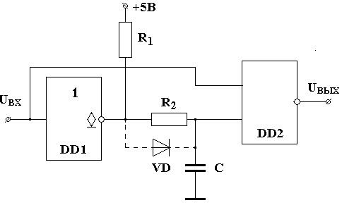
Рис. 14
Форма выходного сигнала и длительность выходного импульса даны в таблице № 5 .
Форма входного сигнала – меандр с частотой 10 кГц.
Приоритеты схем – ЛН2 без диода, ЛН5 без диода, ЛН2 с диодом, ЛН5 с диодом. Параметры диода принять идеальными (Е_{пр} = 0, r_{пр} = 0, r_{обр} = ∞).

Методические указания к задаче № 6

Реализация заданной временной диаграммы основана на использовании эффекта «гонок». При этом время задержки задаётся с помощью интегрирующей R-C -цепи на интервале заряда или разряда ёмкости. Прямой и задержанный инверсный сигналы поступают на входы элемента – «сборщика» DD2 и в соответствии с его функцией на выходе формируется короткий импульс требуемой полярности и длительности. При решении этой задачи возможны варианты ФКИ, работающие на разряде и заряде емкости.

Таблица № 5
  № | № вр.д. | tи вых,мкс
  0 | 1 | 15
  1 | 2 | 20
  2 | 3 | 15
  3 | 4 | 20
  4 | 1 | 18
  5 | 2 | 22
  6 | 3 | 18
  7 | 4 | 22
  8 | 1 | 20
  9 | 2 | 25
  Временная диаграмма №1
  Uвх | tи |  | tп |  |  |  | t
  Uвых | tи |  | tп |  |  |  | t
  Временная диаграмма №2
  Uвх | tи |  | tп |  |  |  | t
  Uвых | tи |  | tп |  |  |  | t
  Временная диаграмма №3
  Uвх | tи |  | tп |  |  |  | t
  Uвых | tи |  | tп |  |  |  | t
  Временная диаграмма №4
  Uвх | tи |  | tп |  |  |  | t
  Uвых | tи |  | tп |  |  |  | t

В первом случае (разряд С) расчёт следует вести по алгоритму:

1. Рассчитать промежуточный коэффициент а = t _{п вх} / t _{и вых}.
2. Принять R2 = 910 Ом и рассчитать C из выражения t _{и вых} = C∙R2∙ln (Е_{п} / U_{пор}).
3. Рассчитать диапазон допустимых значений (“вилку”) для R1:
E_{п} /(R1⎢⎢R2) ≤ I⁰_{вых max инв}; R1(без VD) ≤ (0,432∙a -1)∙R2, R1(с VD) ≤ 0,432∙a∙R2,
где I⁰_{вых max инв} = К_{раз}∙I⁰_{вх} и выбрать номинал R1 так, чтобы обеспечить минимальную величину I⁰_{вых инв} = E_{п} / (R1⎢⎢R2).
4. Проверить t_{восст} (без VD)=C∙(R1+R2)∙ln19≤t _{п вх} или t_{восст} (c VD)=C∙R1∙ln19 ≤ t _{п вх}.

Во втором случае (заряд С) расчёт следует вести по алгоритму:

1. Рассчитать промежуточный коэффициент a = t_{и вых} / t_{п вх} .
2. Принять R1 = 1,5 кОм и рассчитать диапазон допустимых значений (“вилку”) для R2:
E_{п} / (R1⎢⎢R2) ≤ I⁰_{вых max инв}; R2 ≤ R1/ (8,95∙a -1), где I⁰_{вых max инв} = К_{раз}∙I⁰_{вх}.
3. Выбрать номинал R2 и рассчитать С так, чтобы обеспечить минимальное отклонение расчетного и заданного значений t _{и вых} : t _{и вых} = C∙(R1+R2)∙ln [Е_{п} / (E_{п} -U_{пор})].
4. Проверить t_{восст} = C∙R2∙ln19 ≤ t _{п вх} и I⁰_{вых инв} = Eп / (R1⎢⎢R2) ≤ I⁰_{вых max инв}.

